一体化教学中运用思维导图培养学生隐性能力
李丽宏 牡丹江技师学院 黑龙江 牡丹江 157000
【摘要】本文结合一体化教学模式和理念，将思维导图与一体化教学结合运用于理论课教学中。以培养学生隐性能力为核心，通过实践教学，激发学生学习兴趣；提升学生自主学习能力；拓展学生思维能力、创造能力；培养学生良好行为习惯；激发学生潜在的学习能力，在实践教学中收到了良好的教学效果。
【关键词】思维导图 一体化教学 学生 隐性能力
【正文】
一体化教学作为职业教育发展的推动力，在职业教育行业得到普遍的运用和推广。随着一体化教学的广泛深入，当今职业教育一体化教学改革，将职业教育中的非专业能力培养作为最重要的培养目标和内容，既“胡格教育”倡导的“隐性能力”培养。为此，笔者结合一体化教学模式和理念，将思维导图运用在专业基础课教学中。通过思维导图与一体化教学的结合运用，改变了专业基础课授课难，学生厌学、学习困难，学习能力弱、职业能力难以提升等长期存在的教学问题，培养了学生隐性能力，促进学生综合职业能力的提升。
一、隐性能力的含义及作用
隐性能力是指：灵活运用已有知识和技能去解决新问题的能力，即举一反三，灵活运用的潜能力。因为其不可见，所以也称“隐性能力”。如：思维能力、判断能力、理解能力、表达能力、沟通能力、控制能力、创造能力、责任意识等等。应用到职业教育中就是胡格教学模式倡导的“以学生为焦点，以社会能力、方法能力和专业能力提升为目标”。简单说就是“隐性能力”为第一，“显性能力”为第二的教学理念。运用胡格教学模式把“人格塑造、职业素养”这些决定职业生涯的“隐性能力”放在教学首位，课堂教学的重点从单纯的知识技能传授，转为学生隐性能力的培养，促进学生职业能力、职业素养的提升。
二、培养学生隐性能力之一：思维导图与一体化教学结合运用，激发学生学习兴趣
思维导图又称心智地图、脑力激荡图、灵感触发图、概念地图、树状图等等，思维导图作为一种革命性的思维工具，是一种将思维形象化的方法，简单、方便、实效。一体化教学就是改变教学环节、教学模式，把培养学生职业能力的理论课与实践结合起来，实现学生综合职业能力培养的教学目标。
所谓：“兴趣是最好的老师”。一门课程无论多么重要，学生没有兴趣，即使教师讲的再精彩也收不到预期的效果。为此，笔者依据一体化教学的指导思想：以学生为主导，教师为辅助，鼓励和调动学生积极参与课堂教学，同时，以思维导图做载体，利用思维导图启发、引导学生自主学习，激发学生的学习积极性。
我们以《机械基础》课为例，《机械基础》是机械类课程中一门比较重要的专业基础课，因其理论性较强，对于职业院校的学生，由于缺乏实践中的感性认识学习起来比较吃力，因此，很多学生在学习之初就产生畏惧或排斥的心理。如何激发学生的学习积极性，把全部学生都充分调动起来？笔者首先将课堂设在机械基础一体化实训室，利用教学环境为学生营造一种感性认知的一体化教学氛围，同时，运用多媒体教学和实体模型演示等多种教学手段调动学生的学习兴趣，而实践中学生的学习参与度并不高。学生在教学中溜号，跟不上教师的教学思路，不接受教师的引导，学习惰性较强的现象时常出现。当笔者把“思维导图”结合在一体化教学中时，却产生较好的效果。
如在讲授带传动时，先借用实体模型进行演示，同时让学生观察思考，为后续归纳总结知识点，创建思维导图做铺垫。再配合多媒体课件演示讲解并围绕课程重、难点提出问题，然后，引导学生把课程内容（重、难点）用思维导图形式建立一个属于自己的学习知识体系。思维导图形式不限，内容围绕课程主题（如带传动）展开联想和拓展。比如：以带传动为主题，让学生发散思维，用图形和关键词（知识点）建立围绕带传动相关知识点的知识体系，像带的组成、原理、类型、特点、参数、带的张进等。启发学生发散思维，把知识点中涉及的重要或需要理解掌握的内容用喜欢、容易记忆的图形及关键词绘制出来。鼓励学生天马行空的发挥想象，勤思考、多创新，调动学生的学习热情，激发学生的学习兴趣，创建出各具特色的、既是知识体系的展现又具观赏性的思维导图。学生把思维导图当作绘图一样去做，学习兴致很高，全班同学都会积极参与其中，各自发挥想象，呈现出异彩纷呈的、却属于自己的“思维导图”知识体系。
三、培养学生隐性能力之二：思维导图与一体化教学结合运用，提升学生自主学习能力
在学做合一的一体化教学中，最重要的是培养学生独立解决问题、处理问题的能力。这些作为职业院校学生必须具备的职业能力却是大多数学生所欠缺的，因此，在专业基础课教学中，要特别注重学生自主学习能力的培养。运用思维导图和一体化教学模式相结合，在理论课堂上锻炼培养学生自主学习能力极其有效。如《机械基础》课程所包含的教学内容由机械传动、常用机构、轴系零件、液压和气压传动四大部分组成。各种传动机构、装置及轴系零件涵盖了常用机械设备的基本构成，在生活、生产领域应用极其广泛。但对于学习基础较差的职业院校学生，理解和掌握这些缺乏感性认知的枯燥理论知识存在很大障碍。如果只是教师一味地讲解，学生被动的学习，接受理解、消化渗透知识极其困难。即使我们按一体化教学模式，采用实体模型演示，配备多媒体课件演播，让学生动手操作，学生不积极主动的思考学习，依然不能提升学生的学习能力。采用思维导图作为学习载体，每一次课程中，让学生带着思考观察实体模型演示，带着问题去观看多媒体课件展示的学习内容，然后，在教师拟定的课程主题（如铰链四杆机构）下，让学生独立的通过阅读教材，查阅资料绘制与主题相关联的重难点知识。每次课程要求每个学生完成的思维导图都是独一无二的。因为课程性质问题，课程的重难点知识体系是基本一致的，但在思维导图的绘制中，所采用的语言、框架、思路、内容，因为学生的学习能力不同，学习认知度有别，学习方法有差异，产生的“思维导图”知识体系一定是各有千秋的。如下图所示：
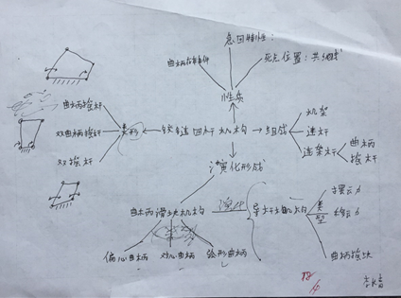

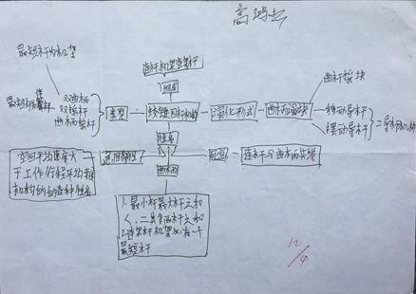

在每一次思维导图的创作中，教师要起到良好的引领和指导作用。因为我们的学生自主学习能力相对薄弱，大多数时候学生不知道如何入手，看教材找不到知识点，找到相关知识内容又不善于归纳、总结，所以，教师必须随时启发、引导学生，教会学生如何查找资料，阅读教材，归纳、总结知识点。在这样的学习过程中，慢慢锻炼培养学生学习的耐心、恒心和信心，让学习基础差的学生从学习中找到自我提升的信心；让学习主动性强的学生在学习中发现、挖掘自身的学习潜能，逐步挖掘培养学生的隐性能力。通过不断的学习和努力，每个学生的学习能力都有明显提高，从初始的无从下手，到后来的得心应手；从茫然地抄录教材，到准确的归纳提炼知识点（关键词）；从被动地让教师督促完成，到积极主动地学习完成“思维导图”知识体系，让学生养成良好的学习行为习惯，潜移默化地促进学生自主学习能力的提高。
四、培养学生隐性能力之三：思维导图与一体化教学结合运用，激励学生无限创造力
思维导图作为一种革命性的思维工具，有专业的软件方便用户的使用。专业“思维导图”软件功能强大，使用便捷、灵活，如下图，教师用“思维导图”软件做的《机械基础》液压传动部分，液压控制元件——溢流阀知识重点的思维导图。
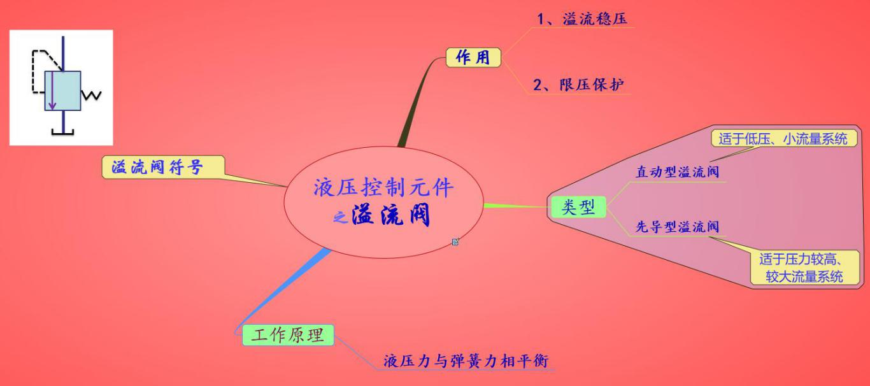
但在实际教学中，笔者不提倡学生使用专业的“思维导图”软件绘制知识体系，而是鼓励学生徒手绘制。因为我们知道职业院校的学生大多数存在学习主观能动性差的想象，学习上往往是被动地学，需要教师严格的、耐心的督促引导，才能完成教师布置的学习任务。虽然我们现在采用一体化教学模式进行教学改革和创新，学生学习上的依赖性依然很强。采用手绘思维导图，则是让学生在不受限制，没有约束，没有固定标准要求的情况下，大胆创新，随性设计，挖掘学生自身的创造力。也许学生创作的思维导图过于简单或潦草，只要学生能动手，肯动脑，我们的教学目标就实现了一半。实践证明，在教师耐心、细致的启发、引导、鼓励下，全体同学都会按时完成学习任务。而在下次课的思维导图讲评中，教师用赞赏的语言对每一位同学的“作品”给予肯定，增强学生的自信心，长此以往，学生自然形成一种良好的思维习惯，阅读能力、理解能力、控制能力、创造力等都在不知不觉中发生悄然改变。
由于现在用工市场对人才需求标准较高，只能做简单的技能操作已满足不了市场经济发展的需求，能灵活处理工作中遇到的各种问题，不断创新，并快速适应科技发展的高技能人才是职业教育长期发展的方向目标。因此，职业教育培养学生时，在以培养综合职业能力为目标的前提下，一定要在每一个教学环节，每个教学过程中注重挖掘学生的学习潜力，开发学生的创造力，拓展学生的思维能力，也就是充分挖掘学生的无限潜能。所以，将思维导图合理融入在一体化教学中，注重学生隐性能力培养，用多重思维、多种手段，启发、引导、培养提升学生的综合素质，既是对专业基础课一体化教学改革的推进，也是培养挖掘学生无限潜能的有效途径。
- 结束语
思维导图不仅是一种学习工具，更是学习中的一种思维策略。思维导图与一体化教学的结合运用，是职业教育教学改革、发展的需求，也是培养学生隐性能力的创新手段之一。在运用思维导图和一体化教学的结合应用时，对教师的教学能力和综合素质也是一种考验和提升。运用思维导图时，教师要以激励为手段，用坚持作保障，还要善于抓住学生的学习特点，心理特征，循循善诱、持之以恒的启发、引导学生。只要坚持并赋予信念，就会实现一体化教学改革隐性能力培养的目标：激发学生学习兴趣；提高学生自主学习能力；不断拓展学生的思维能力、创造能力；培养学生良好行为习惯等，学生自身的无限潜能就会像小宇宙一样燃烧，并发光、发热，学生的综合职业能力将会得到全面提升。
【参考文献】
- 搜狐网、搜狐教育，《资料》——思维导图
2、百度百科：隐性能力；一体化教学

